En lisant le document « Naissance, évolution de la technologie », du site http://www.techmania.fr, (en ligne 05) complétez les bulles dans les quatre planches suivantes et répondez aux questions :

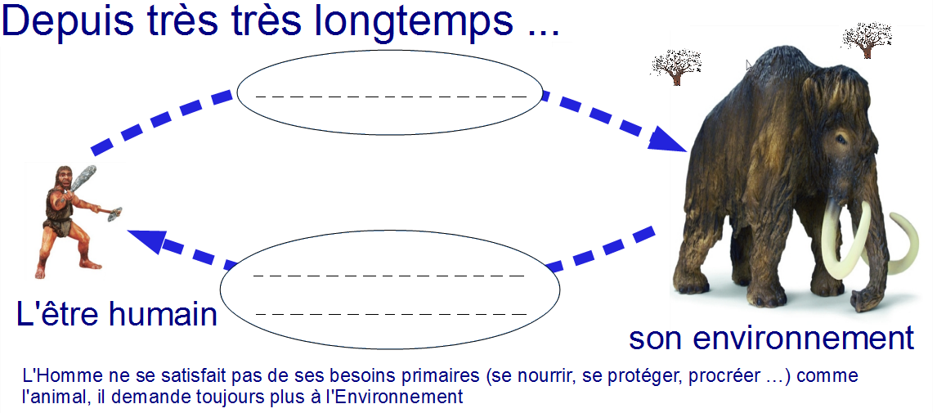
Quel était à ton avis l’environnement naturel de l’être humain, avant la naissance de la technologie ?

Cite un ou plusieurs besoins secondaires (qui ne soit pas primaire) actuel :

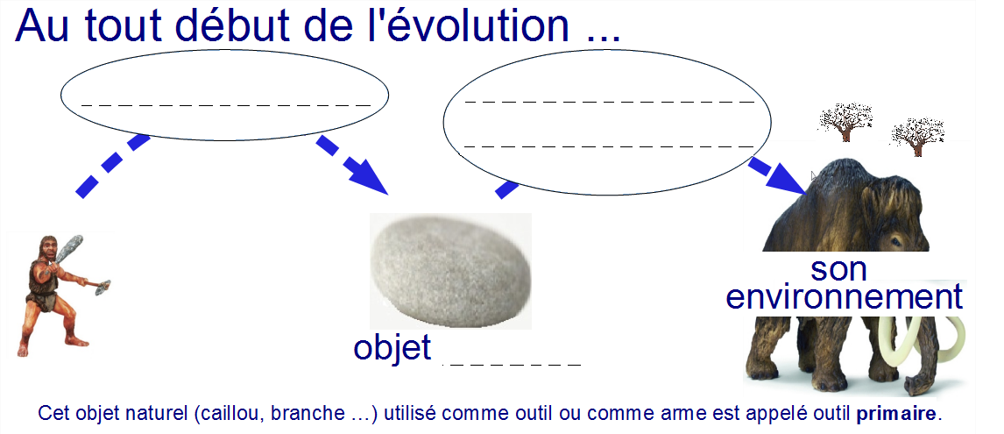
De quels objets naturels disposaient-ils à l’époque ?

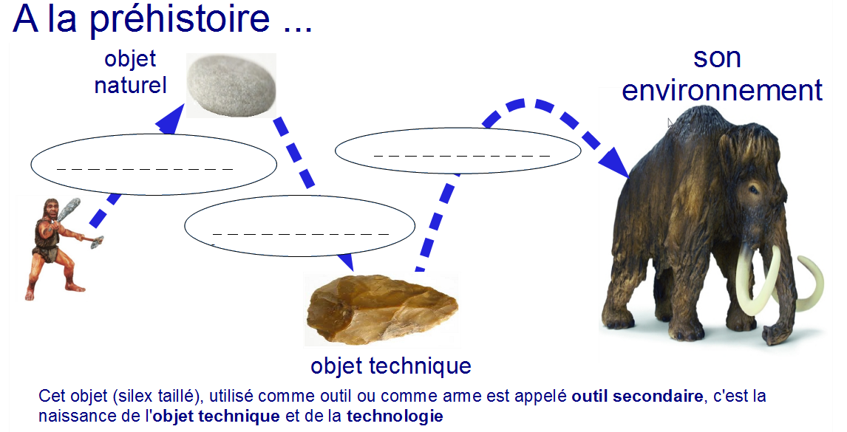
Pourquoi la pointe de silex est-elle qualifiée d’objet technique ?

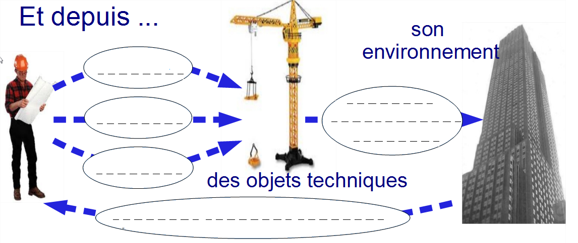
Peux-tu citer quatre autres objets techniques ?

Quel est le rôle d’un objet technique, et pourquoi les construit-on ?

Que veut dire concevoir ?
Qu’est-ce que la technologie ?

